Муниципальное бюджетное дошкольное образовательное учреждение «Детский сад общеразвивающего вида №6 «Аленушка» г.Строитель Яковлевского района Белгородской области»

Проделки Снежной Королевы

Методическая разработка образовательной деятельности
с детьми подготовительной группы

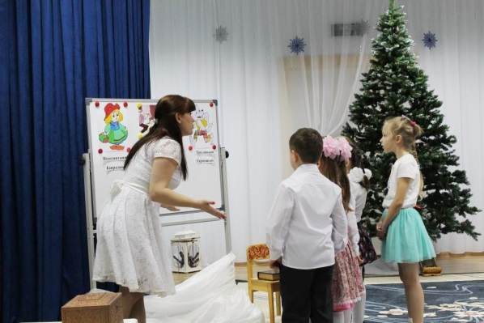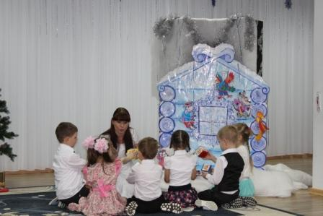
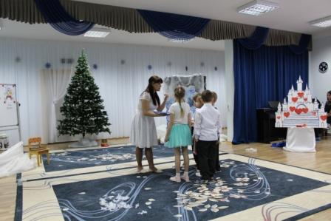

Кучмина Ирина Сергеевна,
воспитатель МБДОУ
«Детский сад общеразвивающего вида
№6 «Аленушка»
г.Строитель
Яковлевского района
Белгородской области

Методическая разработка образовательной деятельности
с детьми подготовительной группы по теме «Проделки Снежной Королевы»
Возраст детей | Дети – 6-7 лет / подготовительная группа общеразвивающей направленности
Форма  проведения ОД | Игра-путешествие
Приоритетные ОО | «Художественно-эстетическое развитие», «Социально-коммуникативное развитие», «Познавательное развитие», «Речевое развитие»
Цель | Создать условия для развития эмоциональной отзывчивости дошкольников через сказки.
Программные  задачи | ОО «Художественно-эстетическое развитие» (художественная литература):  - поддерживать у воспитанников интерес к литературе, обогащать «читательский» опыт за счет произведений разных жанров.  ОО «Социально-коммуникативное развитие»:  - развивать гуманистическую направленность поведения: социальные чувства, эмоциональную отзывчивость, доброжелательность;  - развивать умение различать и называть широкий круг эмоций (радость, грусть, страх, злость, удивление);  - расширять представления о средствах внешнего выражения эмоций (мимика, жесты)  - поддерживать стремление понимать сказочного героя в его различных проявлениях (внешний вид, оценка его поступков), чувствовать его эмоциональное состояние и передавать с помощью эмоций.  ОО «Познавательное развитие»:  - совершенствовать познавательные умения: замечать противоречия, использовать разные способы проверки предположений.  ОО «Речевое развитие»:  - развивать умение анализировать содержание произведения, развивать литературную речь;  - поддерживать проявление субъектной позиции ребенка в речевом общении со взрослыми и сверстниками.
Виды детской  деятельности | - познавательно-исследовательская;  - коммуникативная (беседа, диалог);  - двигательная (передвижение по группе);  - музыкальная деятельность (слушание музыкальных произведений).
Формы  организации  детской  деятельности | - совместная деятельность взрослого и детей;  - самостоятельная деятельность детей.
Ресурсы | Технические средства: музыкальный центр, ПК.  Раздаточный материал: блюдце с искусственным снегом, шкатулка с «осколками», шкатулка с качествами сказочных героев, картинки с изображениями сказочных героев, музыкальный центр, искусственная ёлка, белая ткань, магнитная доска, избушка, магниты, шкатулка с каменьями, кубики с изображениями пиктограмм эмоций, чемодан, музыкальное сопровождение, листы бумаги, карандаши, фломастеры, восковые мелки, замок Снежной королевы, книга со сказками.  Музыкальное репертуар/сопровождение:  «Песенка Красной Шапочки» (слова – Михайлов Ю., музыка - Рыбников А.)  Голос Морозко из сказки «Морозко»  Звук битого стекла и вьюги.
Ожидаемые результаты | - проявляет устойчивый интерес к литературе, стремление к постоянному общению со сказками;  - способен устанавливать связи в содержании произведения, понимать его эмоциональный подтекст;  - ориентируется в эмоциональных состояниях сказочных героев, имеет представление о различных эмоциях, умеет распознавать их изображения и объяснять их возможные причины;  - умеет выражать эмоции мимикой и жестами;  - ведет диалог со взрослым, в коллективных обсуждениях выдвигает гипотезы.
Этапы ОД | Деятельность педагога | Деятельность ребенка | Планируемые результаты
I.Организационный этап | Здравствуйте, ребята! Я рада вас видеть.  Собрались все дети в круг,  Я – твой друг и ты – мой друг.  Вместе за руки возьмемся.  И друг другу улыбнемся!  Давайте поделимся друг с другом своим хорошим настроением! | Дети берутся за руки, вместе с педагогом проговаривают слова приветствия и делятся друг с другом хорошим настроением. | Настраиваются на работу;  концентрируется внимание;  формируется  положительный настрой на совместную деятельность.
I.Организационный этап | Друзья, а вы любите сказки? А чем они вам нравятся? А какая сказка ваша любимая? | Варианты ответов детей | - Слушают и понимают речь других;  - умеют с достаточной  полнотой и точностью выражать свои мысли;  - умеют вести диалог со взрослым.
II. Мотивационно  –ориентировочный этап | Я приготовила для вас новую интересную сказку, она живёт в моей шкатулке. Вы хотели бы с ней познакомиться?  Все люди любят сказки,  И сказки дружат с каждым,  Они необходимы как солнышка привет.  И если любишь сказки, они тебе расскажут  О том, что может было, а может быть и нет.  Раз, два, три, четыре, пять - можно сказку начинать!  При открытии шкатулки раздается звук битого стекла, достает «кусочки» стекла.  - Ой, что это? Вместо волшебной книги сказок здесь одни кусочки льда: холодные, колкие. Как вы думаете, что произошло? Кто забрался в сказочную шкатулку со сказками и всё здесь заморозил? Как же узнать, кто это? Да, дети, нам без волшебства не обойтись! | Отвечают на вопрос.  Варианты ответов детей. | Умеют устанавливать причинно-следственные связи между сказочным героем и его поступками.
II. Мотивационно  –ориентировочный этап | - У меня есть волшебное блюдце с наливным яблочком, которое может нам помочь узнать, кто же похитил нашу книгу сказок.  Воспитатель берет блюдце, но на нем нет волшебного яблока и насыпано много снега.  - Друзья, кто же мог это сделать? Кто украл нашу книгу сказок и наливное яблоко, и оставил вместо них осколки льда и снег?  - Давайте все вместе сдуем снег с блюдца.  На дне блюдца открывается изображение Снежной Королевы.  - А я вижу Снежную Королеву, вот её карета мчится, лошади белые, гривы снежные. Она полетела в Тридесятое царство. Что же может случиться?  - Надо отправляться в Тридесятое царство на помощь сказочным героям. Найдём Снежную Королеву, вернём Волшебную книгу сказок.  - Только как ее победить? | Варианты ответов детей.  Ответы детей в процессе беседы.  Выполняют правильный вдох и выдох воздуха.  Варианты ответов детей: она может всех заморозить, у добрых героев станет ледяное, холодное сердце, они будут злые и хитрые.  Варианты ответов детей: у Снежной Королевы холодное, ледяное сердце, она боится тепла, доброты, горячих, отзывчивых сердец. | Сформирована  положительная мотивация к деятельности.  Вырабатывается умение правильно набирать выдыхать воздух, развивается сила воздушной струи.
III. Практический  этап | Звучит музыка. Входят на полянку. Звучит песенка Красной Шапочки.  Слышите, кто-то песенку поёт? Чья это песенка, в какую сказку мы попали?  Злая Снежная Королева побывала в этой сказке, все заморозила и засыпала снегом.  Снимает белое полотно с магнитной доски, на которой размещены картинки с изображением героев сказки.  А еще, злая королева перепутала всех героев этой сказки. Теперь Красная Шапочка капризная, злая и невоспитанная девочка. Волк стал трусливым и скромным, и бабушка стала грубой и негостеприимной. Чем мы можем помочь?  Думаю, нам может помочь волшебная шкатулка, в которой находятся качества, которые мы должны правильно распределить между нашими героями. Но будьте внимательны, некоторые качества могут не подойти ни оному из героев, или наоборот, подойти сразу нескольким.  Воспитатель достает из шкатулки таблички с написанными на них качествами героев, и зачитывает их детям (добрая, заботливая, злой, хитрый, гостеприимная и т.п.)  Ну, в этой сказке мы успели помешать Снежной Королеве натворить зло и спасли ее героев. Теперь нам нужно отправляться дальше, чтобы успеть спасти остальные сказки.  Вы чувствуете, стало еще холоднее, значит Снежная королева уже близко. | Вместе с воспитателем передвигаются по группе.  Предлагают свои варианты ответов.  Предлагают изменить качества героев.  Высказывают свое мнение, кому из персонажей сказки подходит слово-определение и прикрепляют его под картинкой с изображением героя. | Узнают сказочного героя по музыкальному сопровождению.  Умеют соотносить и анализировать поступки и характер сказочных героев.
III. Практический  этап | Звучит музыка. Вместе с детьми подходят к елочке. Слышится аудиозапись голоса: «Тепло ли тебе девица?»  - В какую это сказку мы попали? Вы помните, о ком эта сказка? Правильно, она о двух девочках, Рукодельнице и Ленивице и о волшебнике Морозко. Когда Морозко нашел девочек в лесу под елью, что он у них спросил?  - А давайте послушаем, как ответили ему девочки.  Звучит запись голосов:  Рукодельница: «Тепло, Морозушко»  Ленивица: «Ты что, сдурел, старый?»  - Чей ответ понравился? Почему?  - Кого и как наградил Морозко?  - Можно ли назвать его справедливым?  -Ребята, давайте представим, что Морозко поступил с Ленивицей по-другому. Не так жестоко. Как можно было проучить Ленивицу?  Выслушав все варианты, воспитатель хвалит детей за добрый конец сказки, уточняя то, что с жадными, злыми, грубыми, ленивыми персонажами можно обращаться совсем по-другому, т. е. не наказывать по-злому.  - Ну а нам нужно отправляться дальше на поиски Снежной королевы, пока она все сказки не заморозила. Чувствуете, становится все холоднее и холоднее. | Вместе с воспитателем идут по группе. Подходят к елочке.  Варианты ответов детей.  Ответы детей в процессе беседы.  Варианты ответов детей. Предположительно отвечают:  со старшими надо говорить вежливо, уважительно  Дети предлагают свои варианты наказания. | Узнают сказку по музыкальной фразе. Знают содержание сказки и имеют представление о содержании произведения.  Умеют различать качества характера: грубость, доброта, вежливость и.т.д.  Выдвигают гипотезы, используют речевые формы убеждения, успешны в творческой речевой деятельности.
III. Практический  этап | Звучит музыка. Подходят к избушке, на которой висят черные силуэты сказочных героев.  - Ну вот, по-моему, и в этой сказке уже побывала злая волшебница. Что она сделала? Да, заколдовала героев сказки, сделала их черными и заставила замолчать, чтобы никто их не узнал и не догадался, из какой они сказки. Давайте мы попробуем их расколдовать.  Воспитатель открывает угаданного героя.  - Какие вы молодцы, всех героев расколдовали. Но из какой же они сказки?  - И правда, это ведь сказка «Заюшкина избушка». Все мы хорошо знаем эту сказку.  Прием пиктограммы эмоций  - Но на этом колдовство злой королевы не закончилось. Она лишила всех героев их эмоций. Мы с вами должны им помочь. У меня есть кубики с изображениями эмоций, они нам сейчас пригодятся. Я буду задавать вам вопросы, а вы слушайте внимательно и вспоминайте нашу сказку.  - Каким было настроение у зайца, когда его лиса выгнала из избушки? Покажите картинку с таким настроением. Изобразите это настроение (грусть)  - Каким стало настроение зайца, когда он вернулся в свой домик? Покажите карточку. А теперь изобразите её (радость)  - Какое настроение было у медведя и собаки, когда лиса грозила им «Как выскочу, как выпрыгну, полетят клочки по закоулочкам!» (страх) Покажите картинку. Изобразите это настроение.  Молодцы! Я считаю, что мы и в этой сказке спасли героев от колдовства злой королевы. А нам нужно отправляться дальше. | С воспитателем идут по группе, подходят к избушке.  Отгадывают и называют сказочных героев по черным силуэтам. Переворачивают силуэт отгаданного героя.  Варианты ответов детей.  Дети вспоминают эпизод сказки, и то, что испытал герой сказки в этом эпизоде. Показывают эту эмоцию на кубике, на гранях которого изображены пиктограммы различных эмоций.  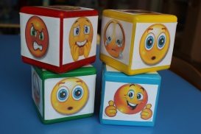 | Умеют угадывать сказочных героев по черным силуэтам, зрительно соотнося данные силуэты с героями.  Различают и называют широкий круг эмоций, умеют ее показать.
III. Практический  этап | Аудиозапись звука метели.  Ой, какая метель поднялась! Трудно стало идти, вы ничего не замечаете? И я вижу замок Снежной королевы. Но как же нам забрать у нее нашу Книгу сказок?  - Напомните мне, чего боится Снежная Королева?  - Правильно, она боится горячих сердец, теплых ласковых слов и чувств. И чтобы растопить холодное сердце злой волшебницы, я предлагаю подарить ей частичку наших добрых сердец, наполненных любовью и теплом.  Детям предлагается нарисовать сердца и прикрепить их к замку Снежной Королевы, сопровождая их теплыми пожеланиями для нее. | С воспитателем идут по комнате, подходят к замку Снежной Королевы.  Ответы детей в процессе беседы.  Выдвигают предположения.  Рисуют для Снежной Королевы сердца, пишут на них добрые теплые слова (с помощью воспитателя). Готовые сердца прикрепляют к замку Королевы и говорят ей теплые пожелания и добрые слова. | Проявляют такие моральные качества, как: сопереживание, сочувствие, желание помочь.
III. Практический  этап | Звучит музыка.  - Посмотрите, у нас получилось! Сердце Снежной Королевы оттаяло, и она вернула нам Волшебную книгу сказок. Здесь еще письмо. Хотите, мы его можем прочитать?  Воспитатель читает письмо  - «Дорогие ребята, простите меня за то, что я украла вашу книгу сказок и заколдовала сказки. Вы показали мне, что быть доброй намного лучше. Сердце мое оттаяло, благодаря вам. Я обещаю, что больше я не буду делать зло людям и буду со всеми дружить. Ваш друг, Снежная Королева». | Отвечают на вопрос.  Слушают письмо, которое зачитывает воспитатель. | Проявляют устойчивый интерес.
IV. Рефлексивно  – оценочный  этап. | - Друзья, наше путешествие закончилось, мы с вами спасли сказки и перевоспитали Снежную Королеву.  - Каким оно у нас получилось?  - А каких сказочных героев вы встретили сегодня?  - Что нам помогло вернуть волшебную книгу сказок?  - Чему нас учат сказки?  В мире много сказок, грустных и смешных,  И прожить на свете нам нельзя без них  Лампа Алладина, в сказку нас веди  Башмачок хрустальный, помоги в пути  Мальчик Чиполлино, мишка Вини-Пух,  Каждый нам в дороге настоящий друг.  - А я дарю вам Волшебную книгу сказок, чтобы вы не забывали наше путешествие и смогли узнать много новых добрых и поучительных сказок! | Ответы детей в процессе беседы с воспитателем.  Предполагаемые ответы:  интересным, необычным, весёлым, таинственным, увлекательным  доброта, отзывчивость, взаимовыручка и наши знания  Прощаются с воспитателем. | Сформирован устойчивый интерес к литературе, стремление к постоянному общению со сказками.  Ведут диалог со взрослым.  Освоены элементарные правила этикета.

Используемая литература:
- Коррекция и развитие эмоциональной сферы детей 6-7 лет: программа театрально-игровой деятельности, планирование, занятия/авт.-сост. Д.Г. Кайль. - Волгоград: Учитель, 2016. – 131 с.
- Малова В.В. «Конспекты занятий по духовно-нравственному воспитанию дошкольников на материале русской народной культуры» - М. «ВАЛДОС», 2013. – 185 с.
- Поляк Л.Я. «Театр сказок: сценарии в стихах для дошкольников по мотивам русских народных сказок» - СПб.:«Детство-пресс», 2014. – 201 с.

